INDICAÇÃO Nº 161/2019

INDICO ao Prefeito Municipal, Exmo. Sr. Fernando Galvão Moura, nos termos regimentais, juntamente com o Departamento de Obras, Sr. Gilmar Feltrim, para que providencie construção de rampas de acesso na calçada da Cantina dos Caminhoneiros, localizada na Rua José Gomes Areias, nº 95, no Jardim Santa Terezinha.

Justificativa

Continuando o trabalho de implantação de acessibilidade no nosso município, os frequentadores da Cantina dos Caminhoneiros solicitam que seja implantada rampas de acessos no local para melhorar a acessibilidade de todos. Como pode ser observado nas fotos abaixo, não há nenhuma acessibilidade na calçada.

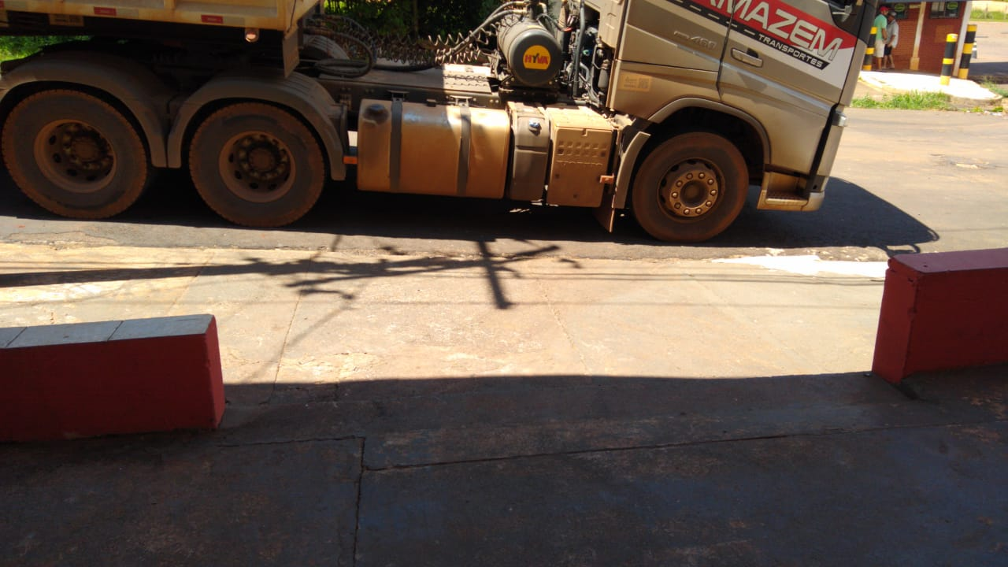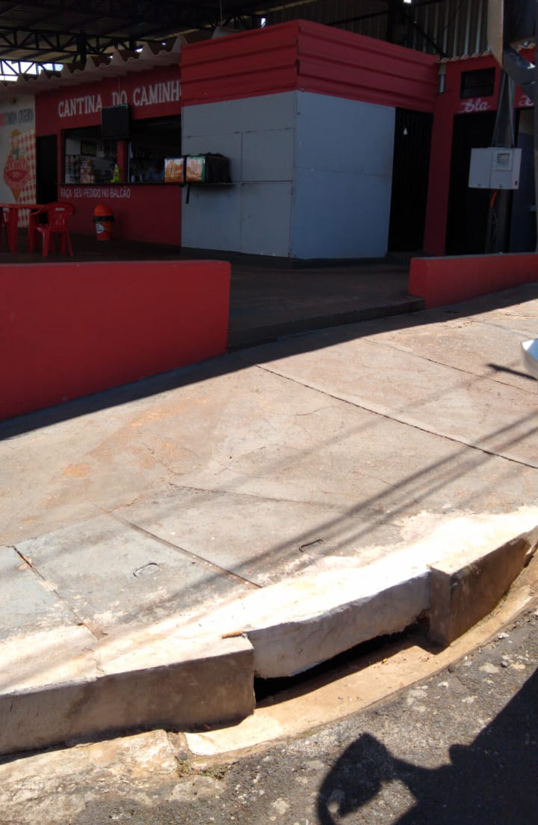

Bebedouro, Capital Nacional da Laranja, 07 de março de 2019.

Juliano Cesar Rodrigues
PSD
Ind010-19

